KATA PENGANTAR

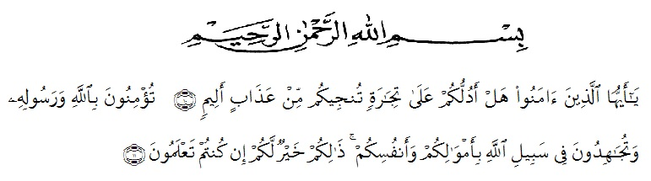

Artinya: Hai orang-orang yang beriman, sukakah kamu Aku tunjukkan suatu perniagaan yang dapat menyelamatkan kamu dari azab yang pedih? (Yaitu) kamu beriman kepada Allah dan Rasul-Nya dan berjihad di jalan Allah dengan harta dan jiwamu. Itulah yang lebih baik bagimu jika kamu mengetahuinya. (As-Saff 10-11).

Segala Puji bagi Allah SWT yang telah melimpahkan segala karunia-Nya kepada penulis sehingga penulis dapat menyelesaikan skripsi yang berjudul “Pengaruh Harga dan Kualitas Pelayanan Terhadap Kepuasan Konsumen Pengguna Jasa Pengiriman Pada PT JNE Express Cabang Lubuk Pakam dengan lancar tanpa kendala yang berarti. Shalawat serta salam semoga selalu tercurahkan kepada Nabi Muhammad Sallallahu Aalihi Wasallam, yang senantiasa membawa kita dari zaman jahiliyah ke zaman yang penuh ilmu dan iman.
Peneliti mengucapkan syukur alhamdulilah kepada Allah SWT, karena atas nikmat dan ridho-Nya lah skripsi ini dapat dibuat serta dapat dipertanggungjawabkan. Pada kesempatan ini peneliti ingin mengucapkan terima kasih yang tulus dan penghargaan yang setinggi-tingginya kepada semua pihak yang telah membantu dengan keikhlasan dan ketulusan baik langsung maupun tidak langsung sampai selesainya skripsi ini. Terima kasih khususnya saya sampaikan kepada :
- Bapak Dr. KRT. Hardi Mulyono Surbakti selaku Rektor Universitas Muslim Nusantara Al-Washliyah Medan.
- Ibu Anggia Sari Lubis SE, M.Si., selaku Dekan Fakultas Ekonomi Universitas Muslim Nusantara Al-Washliyah Medan.
- Ibu Ratna Sari Dewi SE, S.Pd, M.Si selaku Wakil Dekan I Fakultas Ekonomi Universitas Muslim Nusantara Al-Washliyah Medan.
- Bapak Zamaluddin Sembiring SE, S.Pd, MH selaku Wakil Dekan III Fakultas Ekonomi Universitas Muslim Nusantara Al-Washliyah Medan.
- Bapak Toni Hidayat SE, M.Si selaku Ketua Program Studi Ekonomi Universitas Muslim Nusantara Al-Washliyah Medan.
- Bapak Muhammad Hilman Fikri SE, MM selaku Dosen Pembimbing I yang telah meluangkan waktu di sela-sela kesibukan untuk memberikan bimbingan, arahan dan wejangan selama penulisan skripsi ini.
- Kepada Bapak Derizon selaku Pimpinan Ketua Cabang JNE Express Cabang Lubuk Pakam dan semua karyawan yang telah mengijinkan untuk melakukan riset dikantor.
- Kepada seluruh Bapak/Ibu dosen Universitas Muslim Nusantara Al-Washliyah Medan yang telah memberikan ilmu yang bermanfaat bagi pengembangan wawasan keilmuan selama mengikuti perkuliahan dan penulisan skripsi ini.
- Kepada kedua orang tua saya tercinta dan tersayang yang telah memberikan semangat, support sistem yang tiada hentinya serta berdoa yang tiada putusnya dalam setiap sujudnya agar setiap langkah saya dipermudah sama allah terutama dalam hal menggapai S1 saya ini serta saya ucapkan terima kasih kepada kakak, abang, adik dan keluarga saya tercinta yang telah mendukung saya selama ini
- Kepada teman-teman tersayang terutama teruntuk manajemen kelas C yang telah memberikan motivasi, bantuan serta saran masukan dalam penyelesaian skripsi ini
Penulis juga menyadari bahwa skripsi ini masih jauh dari kata sempurna, tidak luput dari kesalahan dan kekurangan, untuk itu penulis sangat mengharapkan masukan berupa saran dan kritikan yang sifatnya membangun demi kesempurnaan proposal skripsi ini guna untuk meningkatkan pengembangan wawasan, ilmu pengetahuan dalam menjalankan segala kegiatan dimasa yang akan datang. Akhir kata semoga skripsi ini bermanfaat bagi kita semua. Amin

Medan, Januari 2021
Peneliti,

Tri Anggi Nur Indah Sari
173114165

